启动步骤：

start redis-server 6380.conf

start redis-server 6381.conf

start redis-server 6382.conf

start redis-server 6390.conf

start redis-server 6391.conf

start redis-server 6392.conf

验证：

1. 集群状态验证
2. 6个redis实例启动后，直接在6380上执行SETKEY，由于SLOT未指派会出现如下提示：

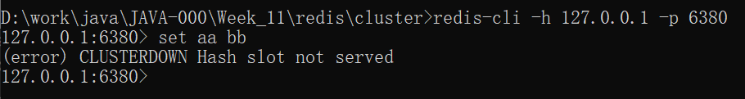

输入cluster info指令，可看到如下信息：

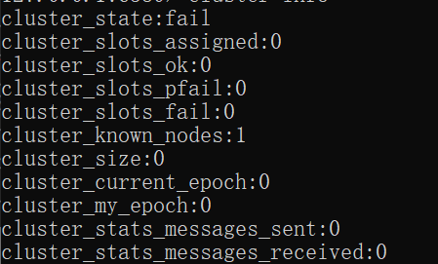

1. 创建集群，其中6390 6391 6392为replication 节点，在命令行执行：

redis-cli --cluster create 127.0.0.1:6380 127.0.0.1:6381 127.0.0.1:6382 127.0.0.1:6390 127.0.0.1:6391 127.0.0.1:6392 --cluster-replicas 1

执行结果如下：

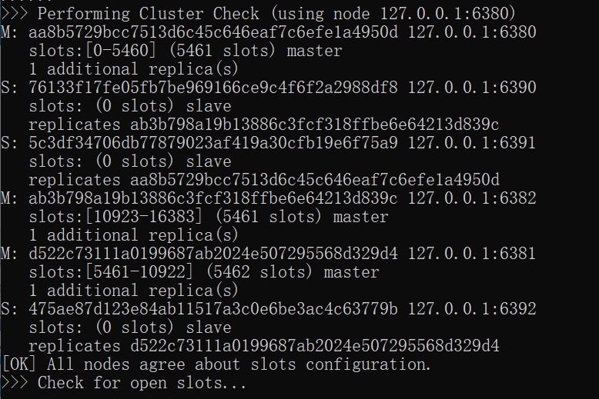

1. 连接6380，执行cluster info指令，可看到集群状态已变为OK：

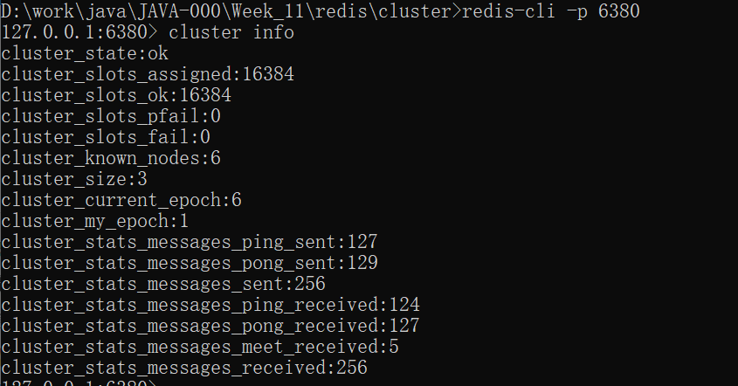

1. 读写KEY操作
2. 如果client以单机模式连接任一实例，读写KEY只能访问属于自己的SLOT

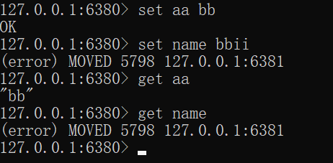

1. 如果在redis-cli连接时加上-c 参数，表示以集群方式连接，此时不会出现MOVED错误：

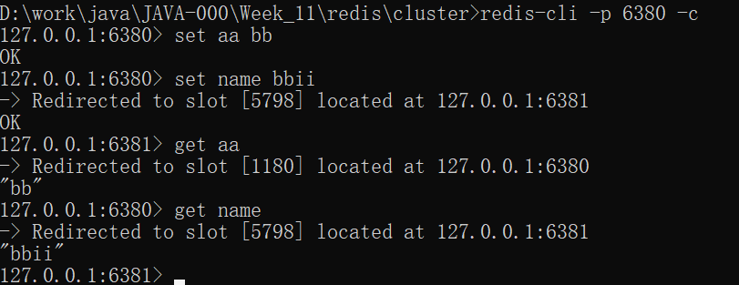

1. 故障转移验证
2. 将6380实例关闭，可看到与6380配对的6391节点接管了原6380所负责的SLOT



1. 查询原属于6380的键”aa”,在命令行可看出已经转移到了6391节点进行查询:

